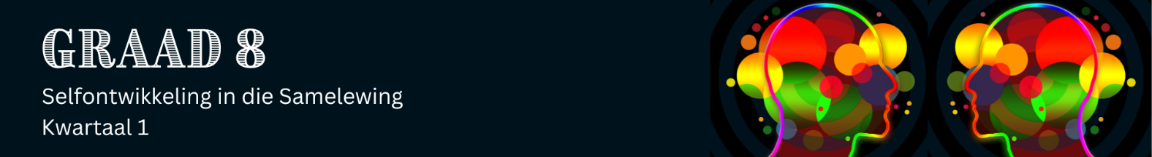

Les 2 – Werkkaart
 | Aktiwiteit 1: Herformulering van negatiewe selfgesprekke  Voltooi die volgende aktiwiteit in pare.

Hier volg 'n paar algemene negatiewe gedagtes. Oefen om dit na positiewe gedagtes te herformuleer (omskep).
NEGATIEWE GEDAGTE HERFORMULEERDE / OMSKEPTE GEDAGTE
1.1. "Niemand hou van
my nie."
________________________________________________________________________________________________

NEGATIEWE GEDAGTE HERFORMULEERDE / OMSKEPTE GEDAGTE
1.2 Ek is nie slim genoeg
nie."
________________________________________________________________________________________________

NEGATIEWE GEDAGTE HERFORMULEERDE / OMSKEPTE GEDAGTE
1.3. "Niemand verstaan
my nie."
________________________________________________________________________________________________

NEGATIEWE GEDAGTE HERFORMULEERDE / OMSKEPTE GEDAGTE
1.4. "Ek sal nooit so goed
soos hulle wees nie."
________________________________________________________________________________________________

NEGATIEWE GEDAGTE HERFORMULEERDE / OMSKEPTE GEDAGTE
1.5. "Ek sal nooit inpas by
‘n groep nie."
________________________________________________________________________________________________

Aktiwiteit 2: Reflekteer oor jou uniekheid
Voltooi die volgende aktiwiteit individueel.

2.1 Skryf TWEE dinge neer wat jou uniek maak. Verduidelik waarom jy waardering toon vir hierdie
eienskappe.
Unieke eienskap 1: _______________________________________________________________________
Hoekom ek waardering toon? ______________________________________________________________
Unieke eienskap 2: _______________________________________________________________________
Hoekom ek waardering toon? ______________________________________________________________

2.2 Beskryf 'n situasie waaruit jy iets waardevols geleer het van iemand anders- 'n persoon met ‘n
ander agtergrond of ervaring as jy. Hoe het dit jou perspektief verbreed?
____________________________________________________________________________________________________________________________________________________________________________________________________________________________________________________________________________________________________________________________________________________________

2.3 Waarom is dit belangrik om almal se opinies te respekteer, selfs al verskil dit van jou eie? Skryf 'n
kort paragraaf.
____________________________________________________________________________________________________________________________________________________________________________________________________________________________________________________________________________________________________________________________________________________________

2.4 Identifiseer een kultuur, tradisie of lewenstyl, anders as jou eie, waaroor jy graag meer wil leer. Hoekom stel jy daarin belang, en op watter manier kan dit jou lewe verryk om daaroor te leer?
_____________________________________________________________________________________________________________________________________________________________________________________________________________________________________________________________________

2.5 Lys DRIE maniere waarop jy moeite kan doen om almal by groepaktiwiteite en besprekings in te sluit.
Aksie 1: ______________________________________________________________________________
Aksie 2: ______________________________________________________________________________
Aksie 3: ______________________________________________________________________________

